Ақмола облысы Біржан сал ауданындағы кездесулер

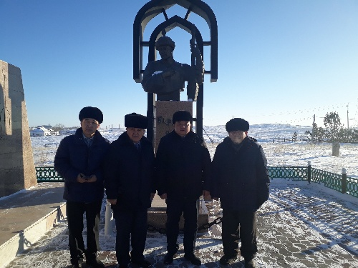
2019 жылы 6 ақпанда депутат Ш. Хахазов Біржан сал ауданына жұмыс сапарымен барды. Белгілі композиторға өзінің терең құрметін білдіре отырып Шәкір Хусаинович мәдениет үйінде, сондай-ақ Біржан сал мемориалдық кешенінде болып қайтты.
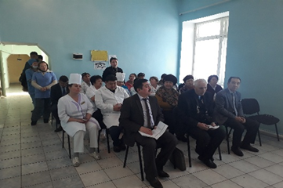
Біржан сал ауданына жұмыс сапары аясында депутат Еңбекшілдер аудандық орталық ауруханасының жұмыс ұжымымен тілдесті. Ауданның денсаулық сақтау мәселелері ерекше өткір және өзектілікке ие екені белгілі. Президент Жолдауына сәйкес, депутат денсаулық сақтау жүйесін заманауи өмір жағдайына бейімдеді және ең төменгі жалақыны арттыру мәселесімен әрбір медицина қызметкерінің жұмысына оң ықпал ететінін атап өтіп, аурухананың негізгі жұмыс жүйесімен танысты.
Одан әрі, Шакир Хусаинович Степняк қ. № 1 ОМ, "КазГер құс" ЖШС, "КАЗБИФ ЛТД"ЖШС өндірістік цехтарына барып, аталған кәсіпорындардың жұмыс процесіне қатысты. Еңбек ұжымдарымен кездесулер өткізіп, азаматтардың сұрақтарына жауап берді.

